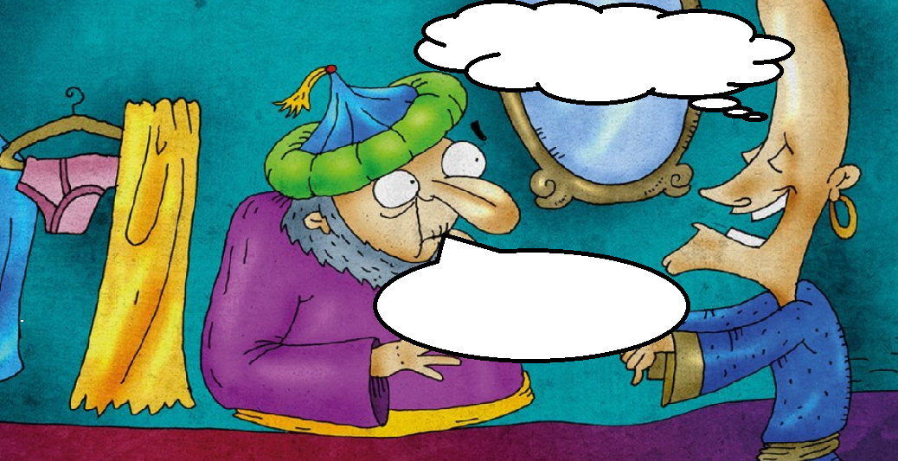
Írjátok be, hogy mit mondott az öreg császár, amikor megmutatta a ruhát a szabó! És azt is mire gondolhatott közben a szabó?
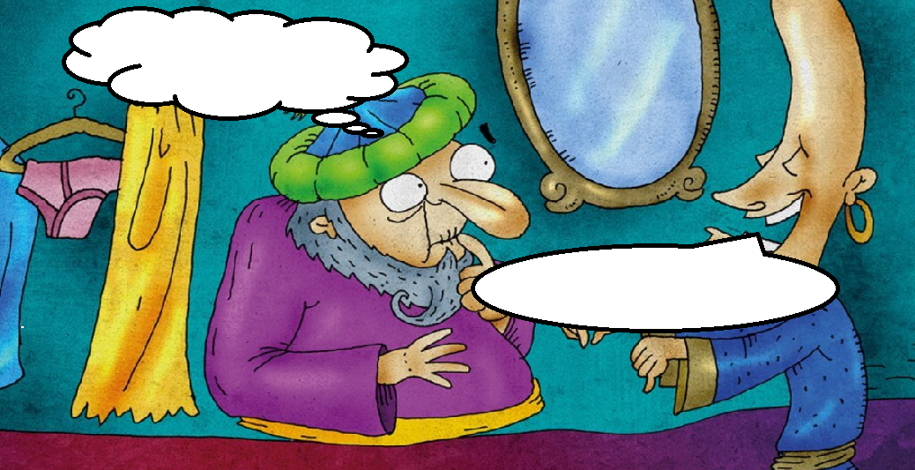
Írjátok be mit válaszolt a szabó az öreg császárnak! És most azt, hogy mire gondolt közben a császár?
Ki mondhatta?
Tankocka link: https://learningapps.org/display?v=pg93hme2t19
Ki gondolta?
tankocka link: https://learningapps.org/display?v=p4fbqijct19
Igaz – Hamis
Írd a mondat elé, hogy igaz az állítás vagy hamis! Igaz-I Hamis – H

___ Az öreg császár jól látott.
___ A szabó a semmit adta rá a császárra.
___ A császár bizonytalan volt.
___ A szabó nyugodt volt.
___ A császár egy kitalált mesét mondott.
___ A szabó a végén megkönnyebbült, mert nem bukott le a császárnál.
___ Az öreg császár volt az a kisfiú, aki kimondta az igazságot.
___ A szabó becsületes volt.

